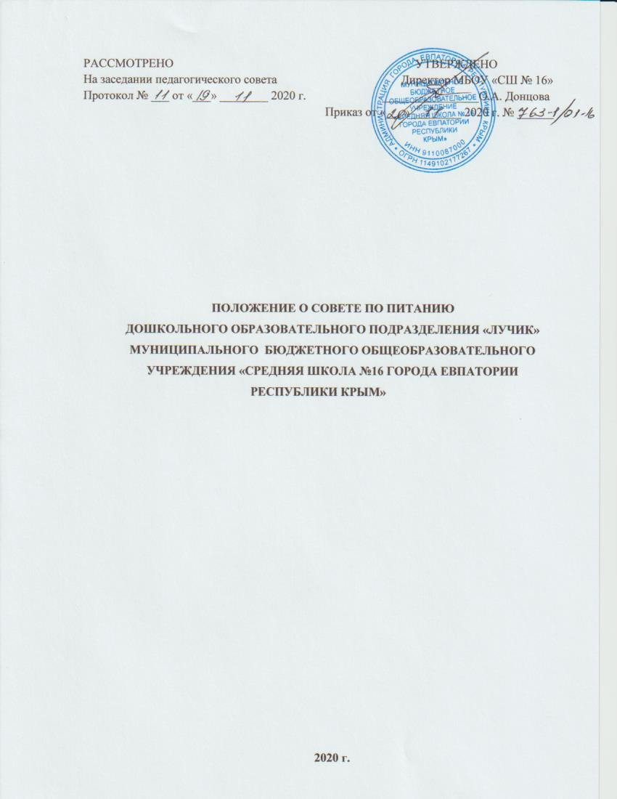

I. Общие положения

1.1. Совет по питанию является общественным органом, который создан с целью оказания практической помощи в дошкольном образовательном подразделении «Лучик» муниципального бюджетного общеобразовательного учреждения «Средняя школа №16 города Евпатории Республики Крым» (далее – ДОП «Лучик») и осуществлении административно-общественного контроля за организацией и качеством питания детей в ДОП «Лучик».
1.2. В своей работе Совет по питанию руководствуется:
- Санитарно-эпидемиологическими правилами и нормативами СанПиН 2.4.1.3049-13 "Санитарно эпидемиологические требования к устройству, содержанию и организации режима работы дошкольных образовательных организаций";
- Уставом
1.3. Срок данного положения неограничен. Данное положение действует до принятия нового.

II. Структура Совета по питанию

2.1. Совет по питанию включает в себя постоянно действующую группу из числа сотрудников ДОП «Лучик».
2.2. Председателем совета по питанию является заместитель директора по дошкольному образованию. Из числа членов Совета по питанию назначается секретарь Совета по питанию.
2.3. В состав Совета по питанию входят:
- заместитель директора по дошкольному образованию
- Медицинская сестра
- Кладовщик
- Повар
2.4. Состав совета по питанию утверждается приказом директора.
2.5. В соответствии с основными направлениями деятельности Совета его основными задачами являются:
- обеспечение детей сбалансированным питанием;
- взаимодействие с поставщиками продуктов питания по вопросу качества сырья и полуфабрикатов;
- разработка, внедрение и корректировка перспективного меню согласно выполнения натуральных норм продуктов питания на одного ребенка, возраста детей, сезонности;
- обеспечение качества и контроля за приготовлением и выдачей готовых блюд;
- формировать у детей навыки культурного приема пищи;
- создание психологического микроклимата во время приема детьми пищи;
- соблюдение санитарно-эпидемиологического режима на пищеблоке и в местах приема детьми пищи;
- ведение документации по питанию;
- освещение вопросов организации питания детей в учреждении (родительские собрания, дни открытых дверей, информационные уголки)

III. Основные задачи работы Совета по питанию

3.1. Осуществление содействия в проведении анализа за состоянием и организацией питания в ДОП «Лучик».
3.2. Организация обучения персонала, связанного с организацией питания детей в ДОП «Лучик».
3.3. Разработка и интеграция нового передового опыта, инновационных форм организации питания детей в ДОП «Лучик».
3.4. Заседания Совета по питанию проводятся 1 раза в 2 месяца.
3.5. Совет по питанию избирает из своего состава секретаря сроком на один год.
3.6. Председатель Совета по питанию:
- организует деятельность Совета согласно плану работы на год;
- организует подготовку и проведение Заседаний Совета по питанию;
- определяет повестку дня Совета по питанию;
- информирует членов Совета о предстоящем заседании не менее чем за 10 дней до его проведения.
3.7. Решения Совета по питанию принимаются большинством голосов при присутствии на заседании не менее двух третей его членов. При равном количестве голосов решающим является голос председателя Совета.
3.8. Организацию выполнения решений Совета осуществляет заместитель директора по ДО и ответственные лица, указанные в решениях протокола Совета по питанию. Результаты этой работы сообщаются членам Совета на последующих заседаниях.
3.9. Итогом заседания Совета по питанию являются коллегиально принятые рекомендации по улучшению качества питания с указанием исполнителей и сроков.
3.10. В случае необходимости на заседание Совета по питанию приглашаются представители трудового коллектива, родители, представители Учредителя, общественных организаций (поликлиника, дошкольный методический центр, федеральная служба по надзору в сфере защиты прав потребителей и благополучия человека)

IV. Порядок и направления работы Совета по питанию

4.1. Совет организует:
- изучение оптимального и передового опыта в области организации питания в ДОП «Лучик» и способствует его интеграции в работу.
- консультативную работу, повышение квалификации, обучение персонала, связанного организацией детского питания.
- практическую помощь в овладении технологией приготовления новых блюд.
- плановый систематический анализ за состоянием организации питания, хранения и транспортировки продуктов, их стоимости.
4.2. Осуществляет контроль:
- за работой пищеблока (материальная база пищеблока, санитарно-эпидемиологический режим, хранение проб в соответствии с санитарными правилами, закладка продуктов, технология приготовления продуктов, качество и количество пищи, продуктов, маркировка тары, выполнение графика и правил раздачи пищи…).
- за организацией питания детей и детей-аллергиков на группах: соблюдение режима питания, доставка и раздача пищи в группах, сервировка стола, гигиена приема пищи, качество и количество пищи, оформление блюд, маркировка посуды для пищи.
- за работой продуктовой кладовой (прием, хранение, выдача продуктов, оформление документации, санитарно-эпидемиологический режим).
- за выполнением 10-ти дневного меню, за выполнением норм раскладки.
- за организацией транспортировки продуктов, их качеством.
- за ведением документации по организации питания.
4.3. Совет проводит плановые заседания 1 раз в 2 месяца.

V. Права и обязанности членов Совета по питанию

5.1. Члены Совета по питанию МБДОУ обязаны присутствовать на заседаниях Совета по питанию.
- выполнять план работы Совета;
- принимать решения, соответствующие законодательству Российской Федерации, нормативно-правовым актам по организации питания в дошкольном учреждении.
5.2. Члены Совета по питанию ДОП «Лучик» имеют право:
- выносить на обсуждение конкретные обоснованные предложения по вопросам питания,
- контролировать выполнение принятых на Совете по питанию предложений, поручений.
- ходатайствовать перед администрацией о поощрении или наказании сотрудников, связанных с организацией питания
- выходить с предложениями и заявлениями к Учредителю, в органы муниципальной власти, в общественные организации по вопросу оснащения пищеблока, современным технологическим оборудованием
- осуществлять контроль за выполнением решений заседания Совета по питанию
5.3. Каждый член Совета имеет право:
- потребовать обсуждения Советом любого вопроса, касающегося организации питания детей, если его предложение поддержит не менее одной трети Совета по питанию;
- при несогласии с решением Совета высказать свое мотивированное мнение, которое должно быть занесено в протокол.

VI. Документация Совета по питанию

6.1. Заседания Совета по питанию оформляются протокольно. В протоколе фиксируется ход обсуждения вопросов, выносимых на Совет, предложения и замечания членов Совета. Протоколы подписываются председателем и секретарем Совета.

